九年级化学上册暑假预习必背常见元素符号
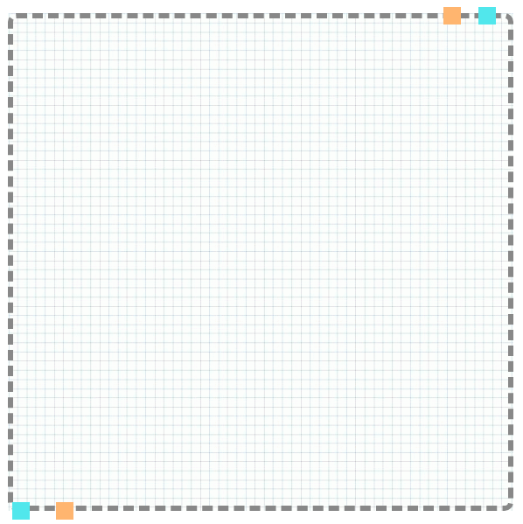
金属元素
元素名称 | 元素符号 | 元素名称 | 元素符号 | 元素名称 | 元素符号
氢 |  | 铝 |  | 锌
锂 |  | 钾 |  | 银
铍 |  | 钙 |  | 金
铍 |  | 铁 |  | 汞
镁 |  | 铜 |  | 铅
非金属元素
元素名称 | 元素符号 | 元素名称 | 元素符号 | 元素名称 | 元素符号
碳 |  | 硫 |  | 硅
氮 |  | 氯 |  | 硼
氧 |  | 氦 |  | 硒
氟 |  | 氖 |  | 碘
磷 |  | 氩 |  | 溴
稀有气体元素
元素名称 | 元素符号
氦
氖
氩
氪
氙
常见混合类别元素
元素名称 | 元素符号
氢
氦
铍
锰
钡
九年级化学上册暑假预习必背常见元素符号
金属元素
元素名称 | 元素符号 | 元素名称 | 元素符号 | 元素名称 | 元素符号
氢 | H | 铝 | Al | 锌 | Zn
锂 | Li | 钾 | K | 银 | Ag
铍 | Be | 钙 | Ca | 金 | Au
铍 | Na | 铁 | Fe | 汞 | Hg
镁 | Mg | 铜 | Cu | 铅 | Pb
非金属元素
元素名称 | 元素符号 | 元素名称 | 元素符号 | 元素名称 | 元素符号
碳 | C | 硫 | S | 硅 | Si
氮 | N | 氯 | Cl | 硼 | B
氧 | O | 氦 | He | 硒 | Se
氟 | F | 氖 | Ne | 碘 | I
磷 | P | 氩 | Ar | 溴 | Br
稀有气体元素
元素名称 | 元素符号
氦 | He
氖 | Ne
氩 | Ar
氪 | Kr
氙 | Xe
常见混合类别元素
元素名称 | 元素符号
氢 | H
氦 | He
铍 | Be
锰 | Mn
钡 | Ba

